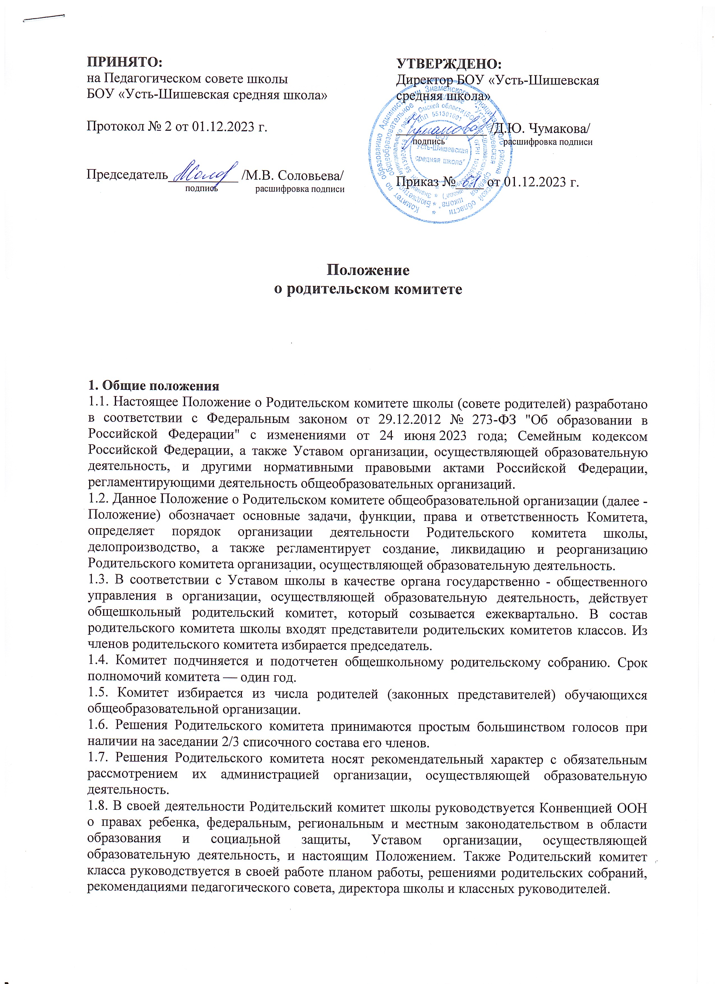
ПРИНЯТО:
на заседании родительского комитета
___________________________________
(наименование общеобразовательной организации)
Протокол №_______

от_____.__________.202__г.
Председатель______________ /___________________/
подпись расшифровка подписи

УТВЕРЖДЕНО:
Директор ______________________
_________________________________
(наименование общеобразовательной организации)

_____________ /___________________/
подпись расшифровка подписи

Приказ №______от____.______.202__г.

УТВЕРЖДЕНО:
Директор БОУ «Усть-Шишевская средняя школа»

_____________ /Д.Ю. Чумакова/
подпись расшифровка подписи

Приказ №____ от 01.12.2023 г.

ПРИНЯТО:
на Педагогическом совете школы
БОУ «Усть-Шишевская средняя школа»

Протокол № 2 от 01.12.2023 г.

Председатель__________ /М.В. Соловьева/
подпись расшифровка подписи

Положение

о родительском комитете

1. Общие положения
1.1. Настоящее Положение о Родительском комитете школы (совете родителей) разработано в соответствии с Федеральным законом от 29.12.2012 № 273-ФЗ "Об образовании в Российской Федерации" с изменениями от 24 июня 2023 года; Семейным кодексом Российской Федерации, а также Уставом организации, осуществляющей образовательную деятельность, и другими нормативными правовыми актами Российской Федерации, регламентирующими деятельность общеобразовательных организаций.
1.2. Данное Положение о Родительском комитете общеобразовательной организации (далее - Положение) обозначает основные задачи, функции, права и ответственность Комитета, определяет порядок организации деятельности Родительского комитета школы, делопроизводство, а также регламентирует создание, ликвидацию и реорганизацию Родительского комитета организации, осуществляющей образовательную деятельность.
1.3. В соответствии с Уставом школы в качестве органа государственно - общественного управления в организации, осуществляющей образовательную деятельность, действует общешкольный родительский комитет, который созывается ежеквартально. В состав родительского комитета школы входят представители родительских комитетов классов. Из членов родительского комитета избирается председатель.
1.4. Комитет подчиняется и подотчетен общешкольному родительскому собранию. Срок полномочий комитета — один год.
1.5. Комитет избирается из числа родителей (законных представителей) обучающихся общеобразовательной организации.
1.6. Решения Родительского комитета принимаются простым большинством голосов при наличии на заседании 2/3 списочного состава его членов.
1.7. Решения Родительского комитета носят рекомендательный характер с обязательным рассмотрением их администрацией организации, осуществляющей образовательную деятельность.
1.8. В своей деятельности Родительский комитет школы руководствуется Конвенцией ООН о правах ребенка, федеральным, региональным и местным законодательством в области образования и социальной защиты, Уставом организации, осуществляющей образовательную деятельность, и настоящим Положением. Также Родительский комитет класса руководствуется в своей работе планом работы, решениями родительских собраний, рекомендациями педагогического совета, директора школы и классных руководителей.

2. Задачи Комитета
Деятельность Родительского комитета направлена на решение следующих задач:
2.1. Организация работы с родителями (законными представителями) обучающихся по разъяснению прав, обязанностей и ответственности участников образовательной деятельности.
2.2. Содействие администрации в совершенствовании условий организации образовательной деятельности, охране жизни и здоровья обучающихся, защите их законных прав и интересов, организации и проведении общешкольных родительских собраний.
2.3. Укрепление связей между семьей, школой, общественными организациями в целях обеспечения единства воспитательного воздействия на обучающихся и повышения его результативности.
2.4. Оказание школе помощи в использовании потенциальных возможностей родительской общественности по защите законных прав и интересов обучающихся и педагогических работников.
2.5. Содействие школе в совершенствовании условий для осуществления образовательной деятельности, охраны жизни и здоровья обучающихся, свободного развития личности, в защите законных прав и интересов обучающихся.
2.6. Организация работы с родителями (законными представителями) обучающихся школы по разъяснению их прав и обязанностей, значения всестороннего воспитания обучающегося в семье.
2.7. Содействие школе в организации и проведении конкурсов, соревнований и других массовых внешкольных мероприятий.
2.8. Содействие совершенствованию условий для осуществления образовательной деятельности, охраны жизни и здоровья обучающихся.

3. Функции Комитета
3.1. Комитет принимает активное участие:
- в воспитании у обучающихся уважения к окружающим, сознательной дисциплины, культуры поведения, заботливого отношения к родителям и старшим;
- в повышении педагогической культуры родителей (законных представителей) обучающихся на основе программы их педагогического всеобуча;
- в проведении разъяснительной и консультативной работы среди родителей (законных представителей) обучающихся, о правах, обязанностях и ответственности участников образовательной деятельности;
- в привлечении родителей (законных представителей) обучающихся, к организации внеклассной, внешкольной работы, учебно-исследовательской и общественной деятельности, технического и художественного творчества, экскурсионно-туристической и спортивно-массовой работы с обучающимися.
3.2. Оказывает содействие педагогам в воспитании обучающихся ответственного отношения к учебе, привитии им навыков учебного труда и самообразования.
3.3. Оказывает помощь:
- семьям в создании необходимых условий для своевременного получения детьми среднего общего образования;
- классным руководителям в изучении и улучшении условий воспитания детей в семье, в пропаганде среди родителей (законных представителей) обучающихся положительного опыта семейной жизни;
- администрации в организации и проведении родительских собраний.
3.4. Контролирует совместно с администрацией организации, осуществляющей образовательную деятельность, организацию и качество питания, медицинского обслуживания обучающихся.
3.5. Рассматривает обращения обучающихся, родителей (законных представителей) обучающихся, работников и других лиц в свой адрес, а также по поручению руководителя в адрес администрации общеобразовательной организации.
3.6. Вносит предложения на рассмотрение администрации организации, осуществляющей образовательную деятельность, по вопросам организации образовательной деятельности.
3.7. Координирует деятельность родительских комитетов классов.
3.8. Взаимодействует с педагогическим коллективом общеобразовательной организации по вопросам профилактики правонарушений, безнадзорности и беспризорности обучающихся, а также с другими органами коллегиального управления организации, осуществляющей образовательную деятельность, по вопросам проведения общешкольных мероприятий.

4. Права Комитета
4.1. Обращаться к администрации и другим коллегиальным органам управления общеобразовательной организации и получать информацию о результатах рассмотрения обращений.
4.2. Приглашать:
- на свои заседания родителей (законных представителей) обучающихся, по представлениям (решениям) родительских комитетов классов;
- любых специалистов для работы в составе своих комиссий.
4.3. Принимать участие:
- в разработке локальных актов организации, осуществляющей образовательную деятельность;
- в организации деятельности блока дополнительного образования детей.
4.4. Принимать меры по соблюдению обучающимися и их родителями (законными представителями) требований законодательства Российской Федерации об образовании и локальных актов общеобразовательной организации.
4.6. Вносить предложения на рассмотрение администрации школы о поощрениях обучающихся и их родителей (законных представителей).
4.7. Разрабатывать и принимать:
- положение о Родительском комитете;
- положения о постоянных и (или) временных комиссиях Комитета;
- план работы;
- планы работы комиссий Комитета.
4.8. Выбирать председателя Родительского комитета, его заместителя и контролировать их деятельность.
4.9. Принимать решения:
- о создании или прекращении своей деятельности;
- создании и роспуске своих постоянных и (или) временных комиссий, назначении их руководителей;
- прекращении полномочий председателя Родительского комитета и его заместителя.

5. Ответственность Родительского комитета
Члены Родительского комитета школы ответственны:
5.1. За выполнение плана работы.
5.2. Соответствие принятых решений действующему законодательству Российской Федерации и локальным актам организации, осуществляющей образовательную деятельность.
5.3. Выполнение принятых решений и рекомендаций.
5.4. Установление взаимодействия между администрацией общеобразовательной организации и родителями (законными представителями) обучающихся по вопросам семейного и общественного воспитания.

6. Порядок организации деятельности Комитета
6.1. В состав Родительского комитета входят по одному представителю от каждого класса. Представители от классов избираются ежегодно на родительских собраниях классов в начале каждого учебного года.
6.2. Родительский комитет работает по плану, согласованному с руководителем организации, осуществляющей образовательную деятельность.
6.3. Заседания Комитета родителей проводятся по мере необходимости, но не реже одного раза в четверть.
6.4. Кворумом для принятия решений является присутствие на заседании более половины членов Комитета.
6.5. Решения Родительского комитета школы принимаются простым большинством голосов его членов, присутствующих на заседании. В случае равенства голосов решающим является голос председателя.
6.6. Непосредственное руководство деятельностью Родительского комитета осуществляет его председатель, который:
- обеспечивает ведение документации Комитета;
- координирует работу Комитета и его комиссий;
- ведет заседания Комитета;
- ведет переписку Комитета.
6.7. О своей работе Родительский комитет школы отчитывается перед общешкольным родительским собранием по мере необходимости, но не реже 1 раза в год.
6.8. Свою деятельность члены Родительского комитета осуществляют на безвозмездной основе.
6.9. Совет родителей ведет протоколы своих заседаний и общешкольных родительских собраний в соответствии с инструкцией по делопроизводству.
6.10. Протоколы совета родителей хранятся в составе отдельного дела в канцелярии организации, осуществляющей образовательную деятельность.
6.11. Ответственность за делопроизводство Родительского комитета возлагается на его председателя.

7. Взаимоотношения
7.1. Родительский комитет школы в своей работе взаимодействует с органами самоуправления и директором школы по вопросам профилактики правонарушений, безнадзорности и беспризорности среди обучающихся, проведения общешкольных мероприятий; с другими организациями, учреждениями, предприятиями, службами города – по вопросам в пределах своей компетенции.

8. Делопроизводство
8.1. Комитет ведет протоколы своих заседаний и общешкольных родительских собраний в соответствии с инструкцией о ведении делопроизводства в организации, осуществляющей образовательную деятельность.
8.2. Протоколы хранятся в канцелярии школы.
8.3. Ответственность за делопроизводство в комитете возлагается на председателя комитета или секретаря.

9. Ликвидация и реорганизация родительского комитета
9.1. Прекращение деятельности Родительского комитета может быть произведено путём слияния, присоединения, разделения или ликвидации.
9.2. Ликвидация и реорганизация Родительского комитета организации, осуществляющей образовательную деятельность, может производиться по решению общего родительского собрания.

10. Заключительные положения
10.1. Настоящее Положение является локальным нормативным актом общеобразовательной организации, принимается на общем родительском собрании школы и утверждается (вводится в действие) приказом директора организации, осуществляющей образовательную деятельность.
10.2. Все изменения и дополнения, вносимые в настоящее Положение, оформляются в письменной форме в соответствии действующим законодательством Российской Федерации.
10.3. Положение о Родительском комитете школы принимается на неопределенный срок. Изменения и дополнения к Положению принимаются в порядке, предусмотренном п.10.1. настоящего Положения.
10.4. После принятия Положения (или изменений и дополнений отдельных пунктов и разделов) в новой редакции предыдущая редакция автоматически утрачивает силу.

